

INFORME TÉCNICO DE FISCALIZACIÓN AMBIENTAL

Requerimiento de Ingreso al SEIA

EXTRACCIÓN DE ÁRIDOS RUCOL

DFZ-2020-426-IX-SRCA

 | Nombre | Firma
Aprobado | LUIS MUÑOZ FONSECA
Elaborador | DIEGO MALDONADO BRAVO

Contenido
1 RESUMEN. 4
2 IDENTIFICACIÓN DEL PROYECTO, ACTIVIDAD O FUENTE FISCALIZADA. 5
3 ANTECEDENTES DE LA ACTIVIDAD DE FISCALIZACIÓN. 7
4 REVISIÓN DOCUMENTAL. 9
6 CONCLUSIONES. 18
7 ANEXOS 19

- RESUMEN.

El presente documento da cuenta de los resultados de las actividades de fiscalización ambiental realizadas por la Superintendencia del Medio Ambiente (SMA) a la unidad fiscalizable denominada “EXTRACCIÓN DE ÁRIDOS RUCOL” que cuenta con una faena de extracción de áridos en un predio de propiedad del Sr. Gerardo Colin Mandiola, que se ubica en el sector Molco Cautín de la comuna de Padre Las Casas, Región de La Araucanía. La actividad de inspección de la SMA fue desarrollada el día 30 de enero del 2020 (Ver Acta de Inspección en Anexo 1).

El motivo de la actividad de fiscalización ambiental se debe a una denuncia ciudadana ingresada el día 08 de noviembre del 2019 a la SMA, la cual fue registrada en el Sistema de Denuncias de la SMA con código ID 155-IX-2019 (ver denuncia y sus documentos asociados en Anexo 2.1). En esta denuncia se indica que la extracción de áridos se realiza en la ribera del Río Cautín, lo que genera un riesgo de inundación para los predios vecinos, lo que afectaría al denunciante, además de indica que las zanjas dejadas por la extracción de áridos, luego son utilizadas como relleno de escombros. Posteriormente, la Municipalidad de Padre Las Casas, presenta una segunda denuncia (Anexo 2.2) en la SMA, la cual fue ingresada mediante el Oficio N° 2055 del 31 de diciembre del 2019, en esta denuncia se indica principalmente que inspectores municipales inspeccionaron la faena de áridos, verificando que hay disposición de escombros sin contar con los permisos respectivos, y que el proyecto de extracción de áridos debe contar con resolución de calificación ambiental, de la cual carece el titular.

De las actividades de fiscalización ambiental desarrolladas, se pudo verificar que el predio denominado Hijuela N° 74 de la Comunidad Indígena Domingo Melimán, de propiedad del Sr. Gerardo Colin Mandiola, inscrito a fojas 1801, N° 1714, del Registro de Propiedad del año 2013 del Segundo Conservador de Bienes Raíces de Temuco, con rol Avaluó N° 3212-96, ha sido explotado en casi la totalidad de su superficie, estimando el área intervenida en más de 9 ha, extrayendo un volumen calculado en más de 130.000 m³, considerando solo el área Norte de la propiedad, siendo este sector probablemente parte del cauce del Río Cautín según lo indicado por la Dirección de Obras Hidráulicas (DOH).

Como conclusión se puede señalar que se logró verificar que la unidad fiscalizable “Extracción de áridos RUCOL” debe ingresar al Sistema de Evaluación de Impacto Ambiental (SEIA), por ser una actividad de extracción de áridos de dimensiones industriales, configurarse la tipología de ingreso según el artículo 3, literal i.5, del D.S. N° 40/2012 del Ministerio de Medio Ambiente (MMA), Reglamento del SEIA.

- IDENTIFICACIÓN DEL PROYECTO, ACTIVIDAD O FUENTE FISCALIZADA.

Antecedentes Generales.

Identificación de la Unidad Fiscalizable:  Extracción de áridos RUCOL. | Estado operacional de la Unidad Fiscalizable:  Operación.
Región:  La Araucanía. | Ubicación específica de la actividad, proyecto o fuente fiscalizada:  Sector Molco Cautín.
Provincia:
Cautín.
Comuna:
Padre Las Casas.
Titular de la actividad, proyecto o fuente fiscalizada:  Constructora RUCOL Limitada. | RUT o RUN:  76.403.024-9
Domicilio titular:  Mc Iver N° 930, Padre Las Casas. | Correo electrónico:  ---
Domicilio titular:  Mc Iver N° 930, Padre Las Casas. | Teléfono:  ---
Identificación del representante legal:  Gerardo Colin Mandiola. | RUT o RUN:  12.274.420-5
Domicilio representante legal:  Mc Iver N° 930, Padre Las Casas. | Correo electrónico:  ---
Teléfono:
---

  - Ubicación y Layout.

Figura 1. Mapa de ubicación local, Planta áridos RUCOL, Padre Las Casas (Fuente: Elaboración propia, Google Earth 2020).

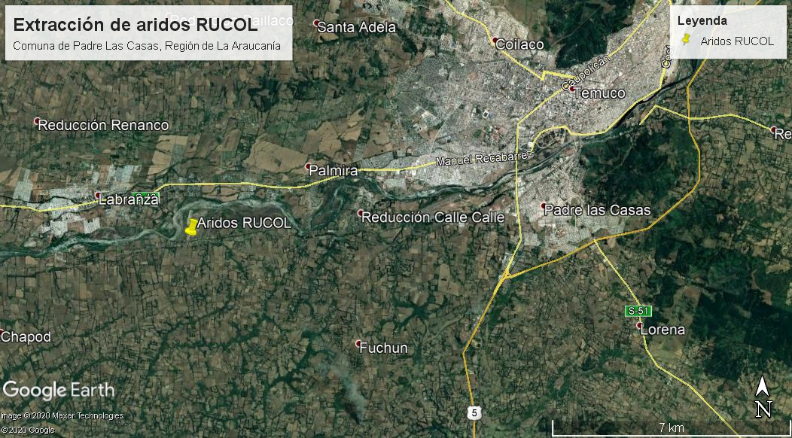
Coordenadas UTM de referencia: DATUM WGS 84 | Huso: 18S | UTM N: 5.705.619 m | UTM E: 698.056 m
Ruta de acceso: Al predio se accede desde la comuna de Padre Las Casas camino a Maquehue, por la ruta S-494 en dirección Este a unos 7 km del Aeropuerto Maquehue.

- ANTECEDENTES DE LA ACTIVIDAD DE FISCALIZACIÓN.

Motivo de la Actividad de Fiscalización.

Motivo |  | Descripción
 | Programada | ---
X | No programada | X | Denuncia
X | No programada |  | Autodenuncia
X | No programada |  | De Oficio
X | No programada |  | Otro
X | No programada | Motivo:  Denuncia ciudadana ingresada con código 155-IX-2019 de la SMA (Anexo 2.1) fue presentada por la afectación causa por una faena de áridos de la empresa RUCOL. Existe una segunda denuncia de la Municipalidad de Padre Las Casas, presentada el día 01 de enero del 2020 en la SMA (Anexo 2.2), la cual fue ingresada con código 04-IX-2020 y que trata principalmente que el proyecto de extracción de áridos carece de una resolución ambiental, además de no contar con permiso para el depósito de escombros.

  - Materia Específica Objeto de la Fiscalización Ambiental.

- Verificar estado de ejecución del proyecto y análisis de potencial elusión de ingreso al Sistema de Evaluación de Impacto Ambiental.

  - Aspectos relativos a la ejecución de la Inspección Ambiental.

    - Ejecución de la inspección.

Fecha de realización:  30 de enero del 2020. | Hora de inicio:  12:30 h |  | Hora de finalización:  14:15 h
Fiscalizador encargado de la actividad:  Diego Maldonado Bravo. |  |  | Órgano:  SMA.
Existió oposición al ingreso: No. |  | Existió auxilio de fuerza pública: No.
Existió colaboración por parte de los fiscalizados: Si. |  | Existió trato respetuoso y deferente: Si.
Entrega de antecedentes solicitados: Si. |  | Entrega de acta: Si (Anexo 1).
Observaciones: Ninguna.

    - Esquema de recorrido.

Figura 2. Recorrido realizado en la inspección de la SMA el día 30 de enero del 2020 (Fuente: Google Earth, 2020).

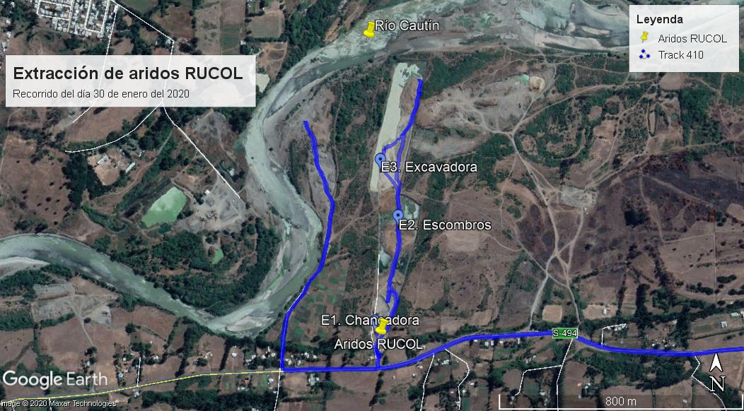

    - Detalle del Recorrido de la Inspección.

En la siguiente tabla se presentan los principales puntos de interés inspeccionados durante la inspección del día 30 de enero del 2020.

N° de estación | Nombre/ Descripción de estación
E1. Chancadora. | En este sector se ubica una planta chancadora para el proceso de áridos, junto con un grupo electrógeno y un conteiner. Este sector se ubica a unos 150 m de distancia desde el ingreso al predio por la Ruta S-494.
E2. Escombros. | Lugar en donde se observa el acopio de escombros.
E3. Excavadora. | Lugar en donde se observa una excavadora realizando trabajos de extracción de áridos, para luego cargar camiones tolva con el material extraído.

- REVISIÓN DOCUMENTAL.

Documentos Revisados.

ID | Nombre del documento revisado | Origen/ Fuente del documento | Organismo encomendado | Observaciones
1 | Denuncia ID 155-IX-2019. | Denunciante. | SMA. | Con fecha 08 de noviembre del 2019 ingresa una denuncia ciudadana a la SMA, la cual fue registrado con código ID 155-IX-2019. En la denuncia se indica que la faena de extracción de áridos de la empresa RUCOL, estaría interviniendo la ribera del Río Cautín, sin contar con los permisos correspondientes. Ver Anexo 2.
2 | Oficio DOH IX N° 123 del 24 de enero del 2020, de la Dirección de Obras Hidráulicas de la Región de La Araucanía. | DOH. | DOH. | Oficio de la Dirección de Obras Hidráulicas que entrega los resultados de una fiscalización realizada en la empresa RUCOL en el sector denunciado. Anexo 3.
3 | Carta de titular de fecha 04 de febrero del 2020. | Titular. | SMA. | Carta del titular de fecha 04 de febrero del 2020 en donde solicita la ampliación de plazo para la entrega de la documentación solicitada por la SMA en la inspección del día 31 de enero del 2020. Anexo 4.
4 | Carta II de titular de fecha 12 de febrero del 2020. | Titular. | SMA. | Carta del titular de fecha 12 de febrero del 2020, en donde se da respuesta a la información solicitada por la SMA. En Anexo 5 se adjunta la información entregada por el titular.

- HECHOS CONSTATADOS.

Verificación de elusión de Ingreso al SEIA.

Número de hecho constatado: 1. | Estación N°: E1, E2 y E3.
Documentación Revisada:
- Denuncia ID 155-IX-2019 (Anexo 2.1).
- Denuncia ID 04-IX-2020 (Anexo 2.2).
- Oficio DOH IX N° 123 del 24 de enero del 2020, de la Dirección de Obras Hidráulicas de la Región de La Araucanía (Anexo 3).
- Carta de titular de fecha 04 de febrero del 2020 (Anexo 4).
- Carta II de titular de fecha 12 de febrero del 2020 (Anexo 5).

Análisis de Tipología de Proyecto o Modificación:

Ley N° 19.300
Las características del proyecto inmobiliario en consulta, que lo harían susceptible de causar Impacto Ambiental, se establecen según la letra p) del artículo 10 de la Ley 19.300, “Bases Generales del Medio Ambiente”.
El artículo 10° de la ley N° 19.300 establece que, dentro de los proyectos o actividades susceptibles de causar impacto ambiental, en cualquiera de sus fases, que deben someterse al Sistema de Evaluación de Impacto Ambiental (SEIA), se encuentran: […]
“i) Proyectos de desarrollo minero, incluidos los de carbón, petróleo y gas comprendiendo las prospecciones, explotaciones, plantas procesadoras y disposición de residuos y estériles, así como la extracción industrial de áridos, turba o greda;” […]
“p) Ejecución de obras, programas o actividades en parques nacionales, reservas nacionales, monumentos naturales, reservas de zonas vírgenes, santuarios de la naturaleza, parques marinos, reservas marinas o en cualesquiera otras áreas colocadas bajo protección oficial, en los casos en que la legislación respectiva lo permita”.

D.S. N°40/2012 MMA
A su vez, el artículo 3° del D.S. N°40/2012 del Ministerio de Medio Ambiente, que aprobó el Reglamento del Sistema de Evaluación de Impacto Ambiental (RSEIA), establece para los literales señalados anteriormente, lo siguiente:
“Artículo 3.- Tipos de proyectos o actividades.
Los proyectos o actividades susceptibles de causar impacto ambiental, en cualquiera de sus fases, que deberán someterse al Sistema de Evaluación de Impacto Ambiental, son los siguientes:” […]
“i) Proyectos de desarrollo minero, incluidos los de carbón, petróleo y gas, comprendiendo las prospecciones, explotaciones, plantas procesadoras y disposición de residuos y estériles, así como la extracción industrial de áridos, turba o greda. […]
i.5. Se entenderá que los proyectos o actividades de extracción de áridos o greda son de dimensiones industriales cuando:
i.5.1 Tratándose de extracciones en pozos o canteras, la extracción de áridos y/o greda sea igual o superior a diez mil metros cúbicos mensuales (10.000 m³/mes), o cien mil metros cúbicos (100.000 m³) totales de material removido durante la vida útil del proyecto o actividad, o abarca una superficie total igual o mayor a cinco hectáreas (5 ha)”.
i.5.2. Tratándose de extracciones en un cuerpo o curso de agua, el volumen total de material a remover durante la vida útil del proyecto o actividad sea igual o superior a veinte mil metros cúbicos (20.000 m³) tratándose de las Regiones de Arica y Parinacota a Coquimbo, o a cincuenta mil metros cúbicos (50.000 m³), tratándose de las Regiones de Valparaíso a Magallanes y Antártica Chilena, incluida la Región Metropolitana de Santiago”.

Hechos constatados:
- En sector de ingreso a la faena de extracción de áridos se realiza una reunión informativa con el Sr. Omar Guzmán, controlador de ingreso de camiones. Ver fotografías 1 y 2.
- Posteriormente se procede a realizar un recorrido en vehículo por el interior de la faena, demarcando los limites prediales y las principales áreas de la faena. Este recorrido y los puntos de interés fueron georreferenciados con Tablet Ipad.
- Durante el recorrido se observan en operación 1 chancadora, 2 excavadoras, 2 camiones tolva y un cargador frontal.
- Se observa en la parte media del predio de la faena por el lado Oeste una excavadora extrayendo material pétreo.
- Durante la inspección se observan distintas áreas con acopio de material pétreo procesado y el relleno del terreno con escombros, los cuales contienen residuos de distinto tipo.
- También se observan distintas lagunas con presencia de aves (patos principalmente) las que presumiblemente están formadas por las excavaciones realizadas para extraer áridos.
- Se observa que las áreas intervenidas corresponden a casi la totalidad del área de la faena llegando la extracción de áridos hasta los cercos perimetrales de los costados Este y Oeste, y desde el inicio del predio desde donde se ubica una caseta de ingreso hasta el limite Norte cercano al Río Cautín.
- Se estima que en promedio las excavaciones tienen una profundidad de 3 m respecto al nivel del suelo de los predios colindantes, sin considerar la profundidad de las lagunas.

Resultado (s) examen de Información:
- En acta de inspección del 30 de enero del 2019 (Anexo 1), se solicita al titular presentar la siguiente documentación en un plazo de cinco días hábiles:
- Planos prediales de la faena e indicar la superficie del predio y el área intervenida por la faena.
- Planos topográficos actualizados del terreno.
- Permisos de extracción de la faena de áridos otorgados por la Municipalidad correspondiente, desde el año 2013 a la fecha.
- Documentos con visación técnico de la Dirección de Obras Hidráulicas de la faena de áridos desde el año 2013 a la fecha.
- Presentar registros que indiquen las cantidades de material extraído (metros cúbicos) mensuales y anuales desde el año 2013 a la fecha.
- Presentar resoluciones del Servicio de Evaluación Ambiental (SEA) que informan sobre los proyectos de extracción de áridos. Desde el año 2013 a la fecha.
- Adjunta documentación que acredite representante legal de la empresa y datos de esta.
- Por medio del oficio DOH IX N° 123 del 24 de enero del 2020 (Anexo 3) la Dirección de Obras Hidráulicas de la Región de La Araucanía (Anexo 3) da cuenta al denunciante, sobre una inspección de la DOH realizada el día 06 de enero del 2020, en donde se destaca lo siguiente:
- La intervención existe se ha estado ejecutando por varios años, no contando la DOH con documentación que permita acreditar la existencia de permisos, siendo la empresa RUCOL Ltda. la que se encuentra ejecutando faenas de chancado de material.
- La DOH no ha otorgado ninguna factibilidad técnica para la explotación de áridos en cauces naturales en el sector.
- La explotación se ejecuta a poca distancia del lecho activo del Río Cautín, lo que hace suponer que parte de la explotación puede estar en el Bien Nacional de Uso Publico denominado Río Cautín, es decir la explotación no seria exclusivamente de pozo lastrero.
- Existe un riesgo ante crecidas de aguas, que pueden generar afectación a terrenos aledaños.
- En la inspección se observó que los pozos están siendo rellenados con desechos y escombros.
- La superficie afectada se calcula en 8 ha y el volumen extraído se estima en 160.000 m³, por lo que, se configuraría una elusión al SEIA.
- Respecto a la solicitud de la SMA (Anexo 1), el titular a través de la representación del abogado Sr. Claudio Muñoz Riveros, presenta una carta el día 04 de febrero del 2020 (Anexo 4) en donde solicita un mayor plazo para dar respuesta al requerimiento de la SMA. Por su parte, la SMA acoge a bien su solicitud y entrega un nuevo plazo para la entrega de la documentación.
- Posteriormente, el titular presenta una segunda carta de fecha 12 de febrero del 2020 (Anexo 5) con la información solicitada, la que es analizada a continuación. También, es importante destacar que, en la carta II del titular, se indica que la sociedad Constructora Rucol Limitada, Rut: 76.403.024-9, es representada por el Sr. Gerardo Colin Mandiola, CI: 12.274.420-5. Además, se señala que el propietario del inmueble inspeccionado, que corresponde a la Hijuela N° 74 de la Comunidad Indígena Domingo Melimán, ubicada en sector Maquehue de Padre Las Casas, es Don Sr. Gerardo Colin Mandiola, cuyo título de dominio rola inscrito a fojas 1801, N° 1714, del Registro de Propiedad del año 2013 del Segundo Conservador de Bienes Raíces de Temuco, con rol Avaluó N° 3212-96.
- Se presentan planos (Anexo 5.1) de levantamiento planimétrico de la hijuela N° 74 de la Comunidad Indígena Domingo Melimán, imágenes satelitales Google Earth de distintos años y un plano predial del Ministerio de Agricultura. De estos documentos se puede señalar que la información entregada sobre la superficie del predio y sobre las áreas intervenidas no corresponde a lo observado durante la inspección de la SMA, en donde se observa maquinaria extrayendo material en el sector Norte de la Hijuela N° 74 de propiedad del Sr. Gerardo Colin, sector no es indicado en los planos presentados por el titular, como parte de la superficie del predio y como área intervenida. Complementando lo anterior, se muestra las siguientes figuras que dan cuenta de las diferencias en las áreas intervenidas constatadas por la SMA, respecto a lo que informa el titular (ver figura 3).
- El titular no presenta los planos topográficos actualizados del terreno, lo que no permite conocer con mayor detalle las áreas intervenidas y los volúmenes extraídos de material árido. No obstante, considerando que en la inspección de la SMA se observó la intervención de casi la totalidad del área del predio, se estima que el área intervenida por la faena de áridos supera las 9 ha (ver figura 4). Por otra parte, considerando solo el sector Norte colindante con el Río Cautín (área calculada en 44.378 m²) en donde se constató la extracción de áridos, formando zanjas en terreno cuyas profundidades en promedio bordean los 3 m, se puede estimar que el volumen de material extraído en este sector es de 133.134 m³.
- Respecto a los permisos municipales para la extracción de áridos, el titular señala que la empresa Constructora Rucol, inicia sus operaciones en diciembre del 2019, por lo que, solo adjunta el Decreto N° 3315 del 12 de diciembre del 2019 de la Municipalidad de Padre Las Casas (Anexo 5.2), que autoriza la extracción de 2.000 m³ en el predio particular, denominado Hijuela N° 74 de la Comunidad Indígena Domingo Melimán. No obstante, a lo señalado por el titular, se da cuenta que el predio del Sr. Gerardo Colin Mandiola, es de su propiedad desde el año 2013, fecha en donde se inicia la intervención de la propiedad (Ver figura 5), lo que se puede representante en la siguiente figura. Por lo anterior, siendo el mismo propietario del predio desde el año 2013, se entiende que deban existir otros permisos municipales asociados a la misma propiedad del Sr. Colin, independiente si es la empresa Constructora RUCOL u otra la empresa que realiza las labores de extracción.
- En cuanto a los documentos con visación técnica de la Dirección de Obras Hidráulicas desde el año 2013 a la fecha. El titular no presenta documentación alguna, argumentando que el predio es particular y no tiene deslinde de río, sin embargo, en terreno es posible constatar que las faenas de extracción de áridos se ubican a pocos metros del cauce del Río Cautín, incluso en los mismos planos entregados por el titular se indica la proximidad del río con el predio Hijuela N° 74, por otra parte, no le corresponde al titular determinar si el terreno es parte del cauce del río, lo cual le corresponde, a la Dirección de Obras Hidráulicas pronunciarse al respecto, tal como lo hizo, en su Oficio DOH IX N° 123/2020 (Anexo 3).
- Sobre la información requerida de registros de las cantidades de material de arados extraídos, el titular solo presenta una serie de guías de despacho que datan del mes de enero del 2020, que indican una venta de 705 m³ de material procesado y una Factura Electrónica del Sr. Colin por 1.900 m³ (Anexo 5.3). Lo anterior, daría cuenta que no existe un registro del material removido en la faena de áridos.
- El titular señala que no tiene antecedentes de resoluciones de pertinencia del SEA, por no ser una extracción industrial y por no tener responsabilidad en los hechos anteriores al 12 de diciembre del 2019. Al respecto, es importante recalcar que el titular el Sr. Colin es también el propietario del predio desde el año 2013, y que además, como se explica en los puntos anteriores, la explotación es de dimensiones industriales según el Reglamento del SEIA.
- El titular presenta un contrato de prestación de servicios, entre Gerardo Colin Mandiola y Constructora RUCOL Limitada (Anexo 5.4), la cual es representada legalmente por el mismo Sr. Colin.

Registros
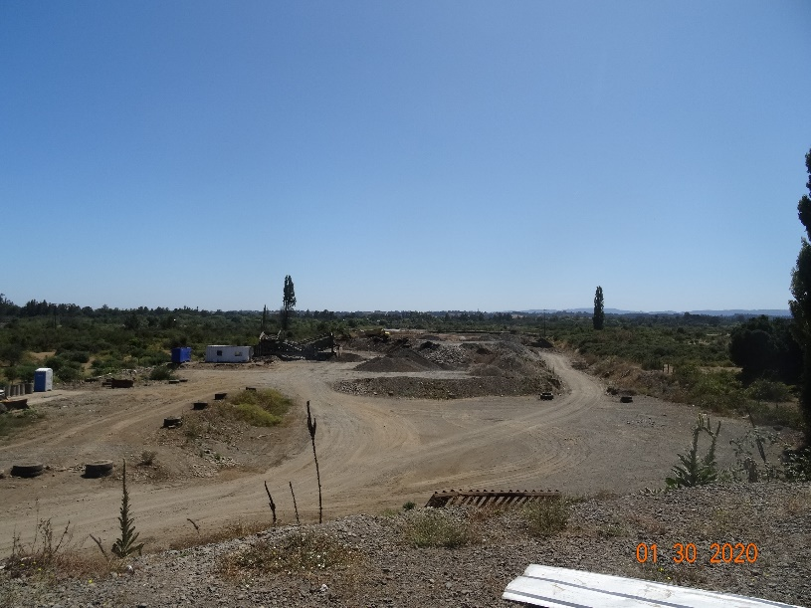 |  | 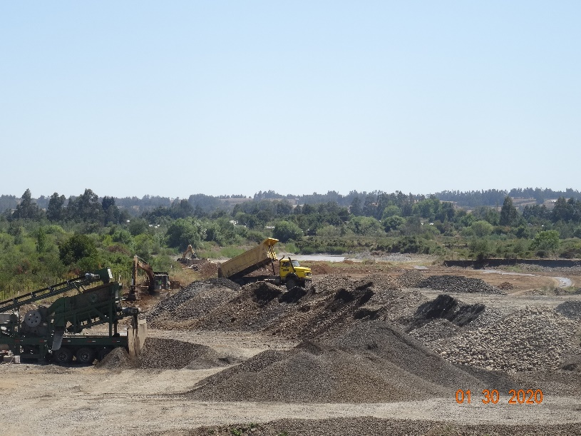
Fotografía 1. | Fecha: 30/01/2020. | Fotografía 2. | Fecha: 30/01/2020.
Descripción del medio de prueba: Vista panorámica de la faena de extracción de áridos de la empresa RUCOL, en donde se puede observar los caminos interiores y el acopio de material pétreo procesado. |  | Descripción del medio de prueba: Imagen ampliada de la fotografía 1, en donde se puede observar la planta chancadora y maquinaria trabajando en el proceso de extracción de material pétreo.

Figura 3. Superficie predial Hijuela N° 74 del Sr. Colin. En la parte izquierda se muestra el plano entregado por el titular como superficie predial, lo cual difiere de la imagen de la derecha que muestra la superficie intervenida constatada por la SMA (Fuente: Titular y Google Earth, 2020).

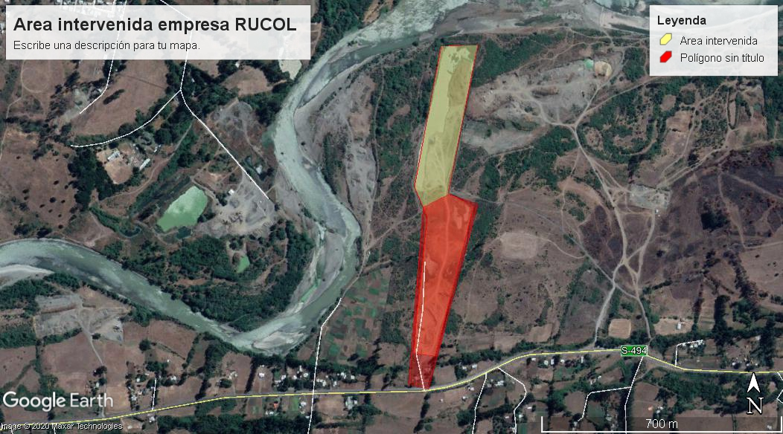

Figura 4. Cálculo de superficie intervenida por la faena de extracción de áridos en Hijuela N° 74 de la Comunidad Indígena Domingo Meliman. Fuente: Google Earth, 2020.

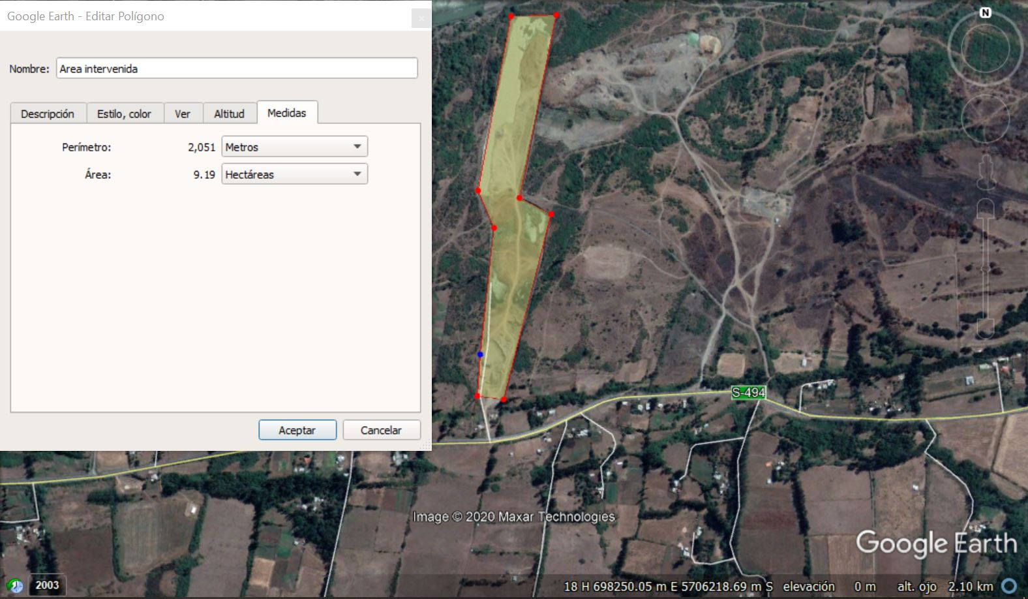

Figura 5. Imagen satelital de Hijuela N° 74 del año 2013, la que da cuenta que a esa fecha no hay intervención de la superficie de la propiedad del Sr. Gerardo Colin Mandiola. Fuente: Google Earth, 2020.

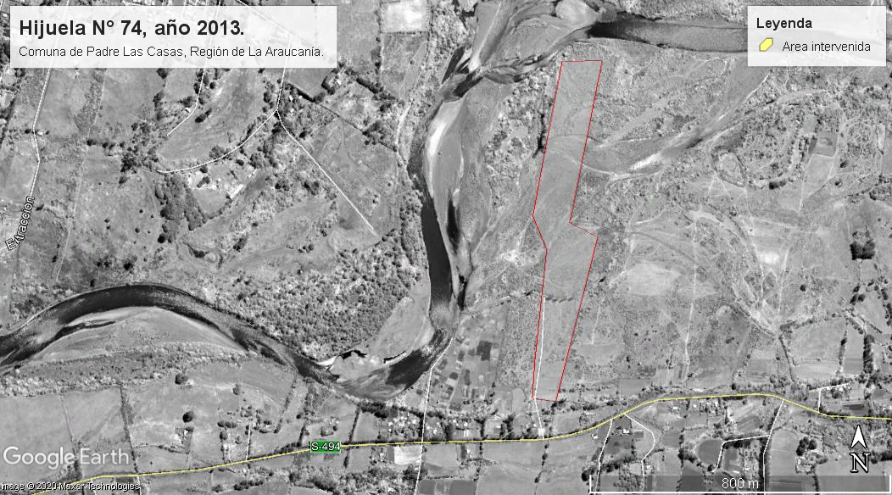

Número de hecho constatado: 2. | Estación N°: ---.
Documentación Revisada:
- Carta II de titular de fecha 12 de febrero del 2020 (Anexo 5).

Normativa:
Ley 20.417, articulo 3, letra e:
“e) Requerir de los sujetos sometidos a su fiscalización y de los organismos sectoriales que cumplan labores de fiscalización ambiental, las informaciones y datos que sean necesarios para el debido cumplimiento de sus funciones, de conformidad a lo señalado en la presente ley”.

Resultado (s) examen de Información:
- En acta de inspección del 30 de enero del 2020 (Anexo 1), se solicita al titular presentar la siguiente documentación:
- Planos prediales de la faena e indicar la superficie del predio y el área intervenida por la faena.
- Planos topográficos actualizados del terreno.
- Permisos de extracción de la faena de áridos otorgados por la Municipalidad correspondiente, desde el año 2013 a la fecha.
- Documentos con visación técnico de la Dirección de Obras Hidráulicas de la faena de áridos desde el año 2013 a la fecha.
- Presentar registros que indiquen las cantidades de material extraído (metros cúbicos) mensuales y anuales desde el año 2013 a la fecha.
- Presentar resoluciones del Servicio de Evaluación Ambiental (SEA) que informan sobre los proyectos de extracción de áridos. Desde el año 2013 a la fecha.
- Adjunta documentación que acredite representante legal de la empresa y datos de esta.
- De la información proporcionada por el titular en su carta de fecha 12 de febrero del 2020 (Anexo 5) se puede indicar que se omite información relevante por parte del denunciado, como por ejemplo, los planos prediales que muestren la superficie real intervenida por la faena de áridos, siendo que solo se presenta una parte del área afectada.
- Respecto a las autorizaciones de la DOH y SEA, el titular no muestra documentación alguna, siendo evidente la cercanía de la faena con el Río Cautín y su intervención en la ribera del río, además, considerando sus dimensiones industriales, es indudable que este proyecto de extracción de áridos debe ser informado a las autoridades con competencia ambiental para su revisión y pronunciamiento, no correspondiendo las interpretaciones particulares que pueda inferir el titular.
- Siendo el titular, el Sr. Colin y propietario del predio Hijuela N° 74, desde el año 2013, se infiere que el Sr. Colin cuenta con información respecto a los volúmenes extraídos desde el año 2013 al 2020.
- Por lo anteriormente expuesto, se deduce que el titular no entrega la información requerida por la SMA, para que esta cumpla sus funciones de manera conforme.

- CONCLUSIONES.

De los resultados de la actividad de fiscalización, se puede constatar que el proyecto denominado “Extracción de áridos RUCOL” del Sr. Gerardo Colin Mandiola, ubicado en una comunidad indígena de la comuna de Padre Las Casas, debe ingresar al Sistema de Evaluación de Impacto Ambiental, pues cumple con el siguiente literal del artículo 3 del Reglamento del SEIA.
N° Hecho Constatado | Tipología o Modificación | Hallazgo
1 | D.S. N°40/2012 MMA  A su vez, el artículo 3° del D.S. N°40/2012 del Ministerio de Medio Ambiente, que aprobó el Reglamento del Sistema de Evaluación de Impacto Ambiental (RSEIA), establece para los literales señalados anteriormente, lo siguiente:  “Artículo 3.- Tipos de proyectos o actividades.  Los proyectos o actividades susceptibles de causar impacto ambiental, en cualquiera de sus fases, que deberán someterse al Sistema de Evaluación de Impacto Ambiental, son los siguientes:” […]  “i) Proyectos de desarrollo minero, incluidos los de carbón, petróleo y gas, comprendiendo las prospecciones, explotaciones, plantas procesadoras y disposición de residuos y estériles, así como la extracción industrial de áridos, turba o greda. […]  i.5. Se entenderá que los proyectos o actividades de extracción de áridos o greda son de dimensiones industriales cuando:  i.5.1 Tratándose de extracciones en pozos o canteras, la extracción de áridos y/o greda sea igual o superior a diez mil metros cúbicos mensuales (10.000 m³/mes), o cien mil metros cúbicos (100.000 m³) totales de material removido durante la vida útil del proyecto o actividad, o abarca una superficie total igual o mayor a cinco hectáreas (5 ha)”.  i.5.2. Tratándose de extracciones en un cuerpo o curso de agua, el volumen total de material a remover durante la vida útil del proyecto o actividad sea igual o superior a veinte mil metros cúbicos (20.000 m³) tratándose de las Regiones de Arica y Parinacota a Coquimbo, o a cincuenta mil metros cúbicos (50.000 m³), tratándose de las Regiones de Valparaíso a Magallanes y Antártica Chilena, incluida la Región Metropolitana de Santiago” […] | Como resultado del proceso de fiscalización de la denuncia con ID 155-IX-2019, se puede concluir que, la empresa del Sr. Gerardo Colin Mandiola ha realizado extracciones de áridos por un volumen superior a los 130.000 m³ desde el año 2013 a la fecha, calculado solo para la parte Norte que colinda con el Río Cautín, que es propiedad del Sr. Colin. Por otra parte, se observa una intervención de casi la totalidad del predio Hijuela N° 74 del Sr. Colin, estimando un área intervenida de más de 9 ha. Por todo lo anterior, se concluye que esta faena de extracción de áridos debe ingresar al SEIA según el artículo 3, literal i.5 del Reglamento del SEIA, ya que supera el volumen total de material a remover definido como 50.000 m³ y la superficie total de 5 ha.

- ANEXOS

N° Anexo | Nombre Anexo
1 | Acta de Inspección SMA de fecha 30 de enero del 2020.
2.1 | Denuncia ciudadana ID 155-IX-2019.
2.2 | Denuncia ID 04-IX-2020 de la Municipalidad de Padre Las Casas.
3 | Oficio DOH IX N° 123 del 24 de enero del 2020, de la Dirección de Obras Hidráulicas de la Región de La Araucanía.
4 | Carta de titular de fecha 04 de febrero del 2020.
5 | Carta II de titular de fecha 12 de febrero del 2020

